INDICAÇÃO Nº04306/2013

Sugere ao Poder Executivo Municipal poda de árvore, em área pública, da Rua Ilhéus, próximo ao número 37, 45, 47, 53, 63, 65, 55 e 73, no bairro Planalto do Sol.

**INDICA** ao Senhor Prefeito Municipal, na forma regimental, determinar ao setor competente que tome providências no sentido de executar poda de árvore, em área pública, da Rua Ilhéus, próximo ao número 37, 45, 47, 53, 63, 65, 55 e 73, no bairro Planalto do Sol.

**Justificativa:**

Em visita no local, pode constatar em área pública, próximo aos números mencionados, que tem uma árvore de grande porte que necessita que façam a poda.

Plenário “Dr. Tancredo Neves”, em 30 de julho de 2013.

**ADEMIR DA SILVA**

-Vereador-

INDICAÇÃO Nº04306/2013- pg. 02/02

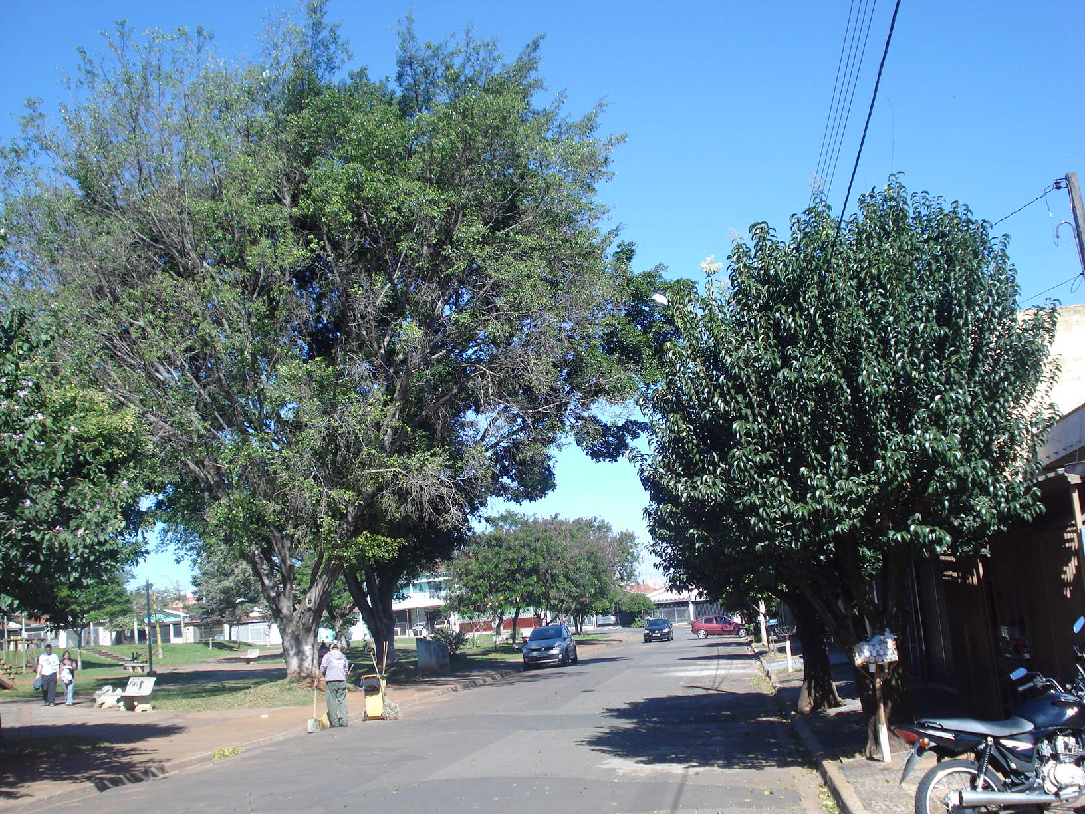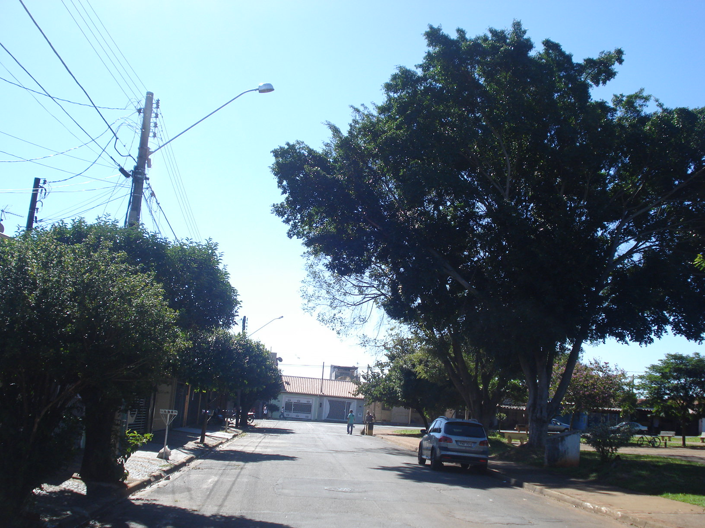

Plenário “Dr. Tancredo Neves”, em 30 de julho de 2013

**ADEMIR DA SILVA**

- Vereador-